Mẫu đơn đề nghị miễn, giảm học phí ban hành kèm theo Nghị định số 238/2025/NĐ-CP
Đơn đề nghị miễn, giảm học phí là biểu mẫu quan trọng giúp học sinh, sinh viên hoặc phụ huynh chính thức gửi yêu cầu đến nhà trường, cơ quan quản lý giáo dục để được xem xét hỗ trợ theo đúng chính sách. Mẫu đơn này được ban hành kèm theo Nghị định số 238/2025/NĐ-CP, nhằm đảm bảo tính minh bạch, thống nhất và đúng quy định pháp luật. Trong bài viết dưới đây, Vietjack sẽ giới thiệu mẫu đơn đề nghị miễn, giảm học phí mới nhất năm 2025 cùng hướng dẫn chi tiết cách soạn thảo.
1. Học phí là gì?
Theo quy định tại khoản 2 Điều 3 Nghị định 81/2021/NĐ-CP thì học phí là khoản tiền mà người học phải nộp để chi trả một phần hoặc toàn bộ chi phí của dịch vụ giáo dục, đào tạo. Mức học phí được xác định theo lộ trình bảo đảm chi phí dịch vụ giáo dục, đào tạo quy định tại Nghị định 81/2021/NĐ-CP.
2. Đối tượng miễn học phí
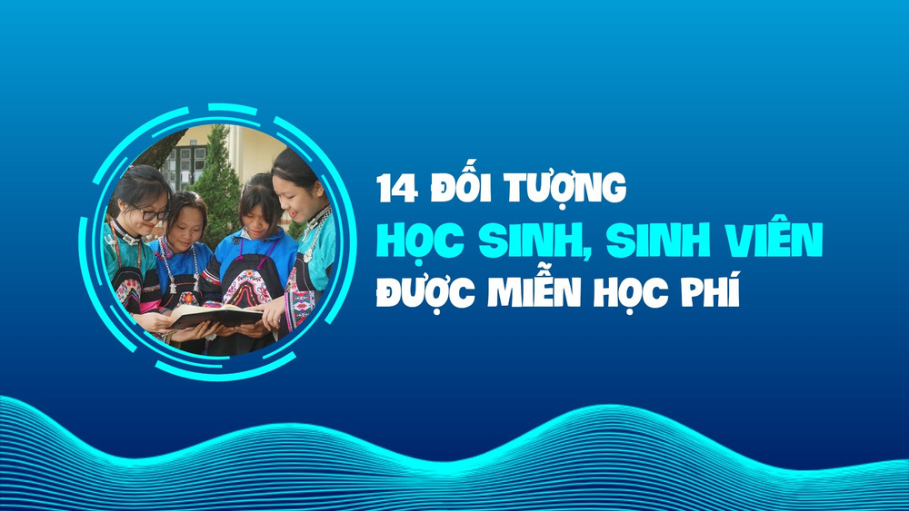
Đối tượng được miễn học phí bao gồm 14 đối tượng
1. Trẻ em mầm non, học sinh phổ thông, người học chương trình giáo dục phổ thông (học viên theo học chương trình giáo dục thường xuyên cấp trung học cơ sở và học viên theo học chương trình giáo dục thường xuyên cấp trung học phổ thông) trong cơ sở giáo dục công lập thuộc hệ thống giáo dục quốc dân.
2. Các đối tượng theo quy định tại Pháp lệnh Ưu đãi người có công với cách mạng nếu đang theo học tại các cơ sở giáo dục thuộc hệ thống giáo dục quốc dân.
3. Học sinh, sinh viên trong các cơ sở giáo dục nghề nghiệp và giáo dục đại học là người khuyết tật.
4. Người học từ 16 tuổi đến 22 tuổi đang học giáo dục đại học văn bằng thứ nhất thuộc đối tượng hưởng trợ cấp xã hội hàng tháng theo quy định tại khoản 1 và khoản 2 Điều 5 Nghị định số 20/2021/NĐ-CP ngày 15 tháng 3 năm 2021 của Chính phủ về chính sách trợ giúp xã hội đối với đối tượng bảo trợ xã hội. Người học các trình độ trung cấp, cao đẳng mồ côi cả cha lẫn mẹ, không nơi nương tựa theo quy định của Luật Giáo dục nghề nghiệp.
5. Học sinh, sinh viên hệ cử tuyển (kể cả học sinh cử tuyển học nghề nội trú với thời gian đào tạo từ 3 tháng trở lên) theo quy định của Chính phủ về chế độ cử tuyển vào các cơ sở giáo dục đại học và giáo dục nghề nghiệp thuộc hệ thống giáo dục quốc dân.
6. Học sinh trường dự bị đại học, khoa dự bị đại học.
7. Học sinh, sinh viên học tại các cơ sở giáo dục nghề nghiệp và giáo dục đại học là người dân tộc thiểu số có cha hoặc mẹ hoặc cả cha và mẹ hoặc ông, bà (trong trường hợp ở với ông, bà) thuộc hộ nghèo hoặc hộ cận nghèo theo quy định của Thủ tướng Chính phủ.
8. Sinh viên học chuyên ngành Mác-Lênin và Tư tưởng Hồ Chí Minh.
9. Học viên sau đại học trình độ thạc sĩ, tiến sĩ, chuyên khoa cấp I, chuyên khoa cấp II, bác sĩ nội trú chuyên khoa chuyên ngành tâm thần, giải phẫu bệnh, pháp y, pháp y tâm thần, truyền nhiễm và hồi sức cấp cứu tại cơ sở giáo dục công lập thuộc khối ngành sức khỏe.
10. Học sinh, sinh viên người dân tộc thiểu số rất ít người theo quy định của Chính phủ về quy định chính sách đối với trẻ mẫu giáo, học sinh, sinh viên dân tộc thiểu số rất ít người ở vùng có điều kiện kinh tế - xã hội khó khăn hoặc đặc biệt khó khăn theo quy định hiện hành của cơ quan có thẩm quyền.
11. Người học thuộc đối tượng của các chương trình, đề án được miễn học phí theo quy định của Chính phủ, Thủ tướng Chính phủ.
12. Người tốt nghiệp trung học cơ sở học tiếp lên trình độ trung cấp.
13. Người học các trình độ trung cấp, cao đẳng, đối với các ngành, nghề khó tuyển sinh nhưng xã hội có nhu cầu theo danh mục do Bộ Giáo dục và Đào tạo quy định.
14. Người học các ngành, nghề chuyên môn đặc thù đáp ứng yêu cầu phát triển kinh tế - xã hội, quốc phòng, an ninh theo quy định của Luật Giáo dục nghề nghiệp. Các ngành, nghề chuyên môn đặc thù do Chính phủ, Thủ tướng Chính phủ quy định.
3. Đối tượng được giảm học phí và hỗ trợ học phí
Nghị định quy định đối tượng được giảm học phí và hỗ trợ học phí, cụ thể như sau:
Các đối tượng được giảm 70% học phí gồm:
1. Học sinh, sinh viên học các ngành nghệ thuật truyền thống và đặc thù trong các cơ sở giáo dục nghề nghiệp, cơ sở giáo dục đại học công lập, tư thục có đào tạo về văn hóa - nghệ thuật bao gồm: nhạc công kịch hát dân tộc, nhạc công truyền thống Huế, đờn ca tài tử Nam Bộ, diễn viên sân khấu kịch hát, nghệ thuật biểu diễn dân ca, nghệ thuật ca trù, nghệ thuật bài chòi, biểu diễn nhạc cụ truyền thống.
2. Học sinh, sinh viên học các chuyên ngành nhã nhạc cung đình, chèo, tuồng, cải lương, múa, xiếc; một số nghề học nặng nhọc, độc hại, nguy hiểm đối với giáo dục nghề nghiệp theo danh mục các nghề học nặng nhọc, độc hại, nguy hiểm do cơ quan quản lý nhà nước về giáo dục nghề nghiệp ở trung ương quy định.
3. Học sinh, sinh viên trong các cơ sở giáo dục nghề nghiệp, cơ sở giáo dục đại học là người dân tộc thiểu số (ngoài đối tượng dân tộc thiểu số rất ít người) mà bản thân và cha hoặc mẹ có nơi thường trú tại thôn/bản đặc biệt khó khăn, xã khu vực III vùng đồng bào dân tộc thiểu số và miền núi, xã đặc biệt khó khăn vùng bãi ngang, ven biển và hải đảo theo quy định của cơ quan có thẩm quyền.
Các đối tượng được giảm 50% học phí gồm: học sinh, sinh viên trong các cơ sở giáo dục nghề nghiệp, cơ sở giáo dục đại học có cha hoặc mẹ bị tai nạn lao động hoặc mắc bệnh nghề nghiệp được hưởng trợ cấp thường xuyên.
Đối tượng được hỗ trợ học phí gồm:
1. Trẻ em mầm non, học sinh phổ thông, người học chương trình giáo dục phổ thông (học viên theo học chương trình giáo dục thường xuyên cấp trung học cơ sở và học viên theo học chương trình giáo dục thường xuyên cấp trung học phổ thông) trong cơ sở giáo dục dân lập, tư thục thuộc hệ thống giáo dục quốc dân.
2. Học viên sau đại học trình độ thạc sĩ, tiến sĩ, chuyên khoa cấp I, chuyên khoa cấp II, bác sĩ nội trú chuyên khoa chuyên ngành tâm thần, giải phẫu bệnh, pháp y, pháp y tâm thần, truyền nhiễm và hồi sức cấp cứu tại cơ sở giáo dục tư thục thuộc khối ngành sức khỏe.
4. Mẫu đơn đề nghị, miễn giảm học phí
Phụ lục III
ĐƠN ĐỀ NGHỊ MIỄN, GIẢM HỌC PHÍ
(Kèm theo Nghị định số 238/2025/NĐ-CP
ngày 03 tháng 9 năm 2025 của Chính phủ)
CỘNG HÒA XÃ HỘI CHỦ NGHĨA VIỆT NAM
Độc lập – Tự do – Hạnh phúc

ĐƠN ĐỀ NGHỊ MIỄN, GIẢM HỌC PHÍ
(Dùng cho học sinh, sinh viên đang học tại các cơ sở
giáo dục nghề nghiệp và giáo dục đại học công lập)

Kính gửi: Tên cơ sở giáo dục nghề nghiệp và giáo dục đại học công lập.
Họ và tên: ……………………… Số căn cước/ căn cước công dân: ………………………
Ngày, tháng, năm sinh: …………………………………………………………………….
Nơi sinh: …………………………………………………………………………………
Lớp: ………………………. Khóa: ………………………. Khoa: ……………………….
Mã số sinh viên: …………………………………………………………………………...
Thuộc đối tượng: (ghi rõ đối tượng được quy định tại Nghị định số …./2025/NĐ-CP)
Căn cứ vào Nghị định số …./2025/NĐ-CP, tôi làm đơn này đề nghị được Nhà trường xem xét để được miễn, giảm học phí theo quy định hiện hành.
…………., ngày ….. tháng ………. năm
NGƯỜI LÀM ĐƠN
(Ký tên và ghi rõ họ tên)
Bạn có thể tải mẫu đơn đề nghị miễn, giảm học phí TẠI ĐÂY.
5. Hồ sơ, thủ tục thực hiện hỗ trợ chi phí học tập từ ngày 03/9/2025
(1) Hồ sơ thủ tục, trình tự thực hiện hỗ trợ chi phí học tập trong cơ sở giáo dục mầm non công lập, cơ sở giáo dục phổ thông công lập, cơ sở giáo dục công lập thực hiện chương trình giáo dục phổ thông.
Trong vòng 45 ngày làm việc kể từ ngày khai giảng năm học, cha mẹ (hoặc người giám hộ) trẻ em mầm non, học sinh phổ thông, học viên học tại cơ sở giáo dục thường xuyên thuộc đối tượng được hỗ trợ chi phí học tập nộp đơn theo mẫu tại Phụ lục II Nghị định 238/2025/NĐ-CP, kèm theo bản sao chứng thực hoặc bản sao kèm bản chính để đối chiếu hoặc bản sao từ sổ gốc giấy tờ trong trường hợp sau:
- Giấy xác nhận mồ côi cả cha lẫn mẹ do Ủy ban nhân dân xã, phường, đặc khu trực thuộc cấp tỉnh áp dụng đối với đối tượng quy định tại khoản 1 Điều 17 Nghị định 238/2025/NĐ-CP; Giấy xác nhận khuyết tật hoặc Quyết định về việc trợ cấp xã hội do Ủy ban nhân dân xã, phường, đặc khu trực thuộc cấp tỉnh cấp áp dụng đối với đối tượng được quy định tại khoản 2 Điều 17 Nghị định 238/2025/NĐ-CP;
- Giấy xác nhận hộ nghèo do Ủy ban nhân dân xã, phường, đặc khu trực thuộc cấp tỉnh cấp cho đối tượng được quy định tại khoản 3 Điều 17 Nghị định 238/2025/NĐ-CP và gửi cơ sở giáo dục theo một trong các hình thức gồm nộp trực tiếp hoặc qua bưu điện hoặc qua cổng dịch vụ công quốc gia (trường hợp người học nộp hồ sơ sau thời hạn quy định nêu trên thì được xem xét hưởng chính sách kể từ thời điểm nộp hồ sơ cho đơn vị tiếp nhận hồ sơ theo quy định).
Trong vòng 10 ngày làm việc kể từ khi kết thúc thời hạn nộp hồ sơ đề nghị hỗ trợ chi phí học tập, Hiệu trưởng nhà trường có trách nhiệm thẩm định hồ sơ và phê duyệt danh sách người học được hỗ trợ chi phí học tập.
(2) Hồ sơ thủ tục, trình tự thực hiện hỗ trợ chi phí học tập trong cơ sở giáo dục mầm non dân lập, tư thục, cơ sở giáo dục phổ thông tư thục, cơ sở giáo dục thực hiện chương trình giáo dục phổ thông tư thục, cơ sở giáo dục mầm non, giáo dục phổ thông trong các trường đại học, cao đẳng, viện nghiên cứu
Trong vòng 45 ngày làm việc kể từ ngày khai giảng năm học, cha mẹ (hoặc người giám hộ) trẻ em mầm non, học sinh phổ thông, học viên học tại cơ sở giáo dục thường xuyên thuộc đối tượng được hỗ trợ chi phí học tập nộp đơn theo mẫu tại Phụ lục II Nghị định 238/2025/NĐ-CP, kèm theo bản sao chứng thực hoặc bản sao kèm bản chính để đối chiếu hoặc bản sao từ sổ gốc giấy tờ trong trường hợp sau:
- Giấy xác nhận mồ côi cả cha lẫn mẹ do Ủy ban nhân dân xã, phường, đặc khu trực thuộc cấp tỉnh áp dụng đối với đối tượng quy định tại khoản 1 Điều 17 Nghị định 238/2025/NĐ-CP; Giấy xác nhận khuyết tật hoặc Quyết định về việc trợ cấp xã hội do Ủy ban nhân dân xã, phường, đặc khu trực thuộc cấp tỉnh cấp áp dụng đối với đối tượng được quy định tại khoản 2 Điều 17 Nghị định 238/2025/NĐ-CP;
- Giấy xác nhận hộ nghèo do Ủy ban nhân dân xã, phường, đặc khu trực thuộc cấp tỉnh cấp cho đối tượng được quy định tại khoản 3 Điều 17 Nghị định 238/2025/NĐ-CP và gửi cơ sở giáo dục theo một trong các hình thức gồm nộp trực tiếp hoặc qua bưu điện hoặc qua cổng dịch vụ công quốc gia (trường hợp người học nộp hồ sơ sau thời hạn quy định nêu trên thì được xem xét hưởng chính sách kể từ thời điểm nộp hồ sơ cho đơn vị tiếp nhận hồ sơ theo quy định).
Trong vòng 10 ngày làm việc kể từ khi kết thúc thời hạn nộp hồ sơ đề nghị hỗ trợ chi phí học tập, Hiệu trưởng nhà trường có trách nhiệm lập danh sách người học được hỗ trợ chi phí học tập gửi Ủy ban nhân dân xã, phường, đặc khu trực thuộc tỉnh hoặc Sở Giáo dục và Đào tạo theo phân cấp quản lý nhà nước về giáo dục, đào tạo thẩm định, phê duyệt.
Mẫu đơn đề nghị miễn, giảm học phí ban hành kèm theo Nghị định số 238/2025/NĐ-CP là căn cứ pháp lý quan trọng, giúp học sinh, sinh viên và phụ huynh thực hiện thủ tục hưởng chính sách hỗ trợ một cách minh bạch, đúng quy định. Việc nắm rõ đối tượng, điều kiện, cũng như chuẩn bị đầy đủ hồ sơ, thủ tục sẽ giúp quá trình xét duyệt diễn ra thuận lợi và nhanh chóng hơn. Hy vọng mẫu đơn và hướng dẫn chi tiết trong bài viết sẽ hỗ trợ tốt cho các bạn trong quá trình thực hiện.

